|  |  |
| --- | --- |
| C:\Users\4600~1\AppData\Local\Temp\ksohtml\wps5634.tmp.jpg | Министерство образования, науки и молодёжной политики  Краснодарского края |
| Государственное бюджетное профессиональное образовательное учреждение Краснодарского края  «ЕЙСКИЙ ПОЛИПРОФИЛЬНЫЙ КОЛЛЕДЖ» |

**Брошюра**

**«Способы коррекции школьной дезадаптации»**

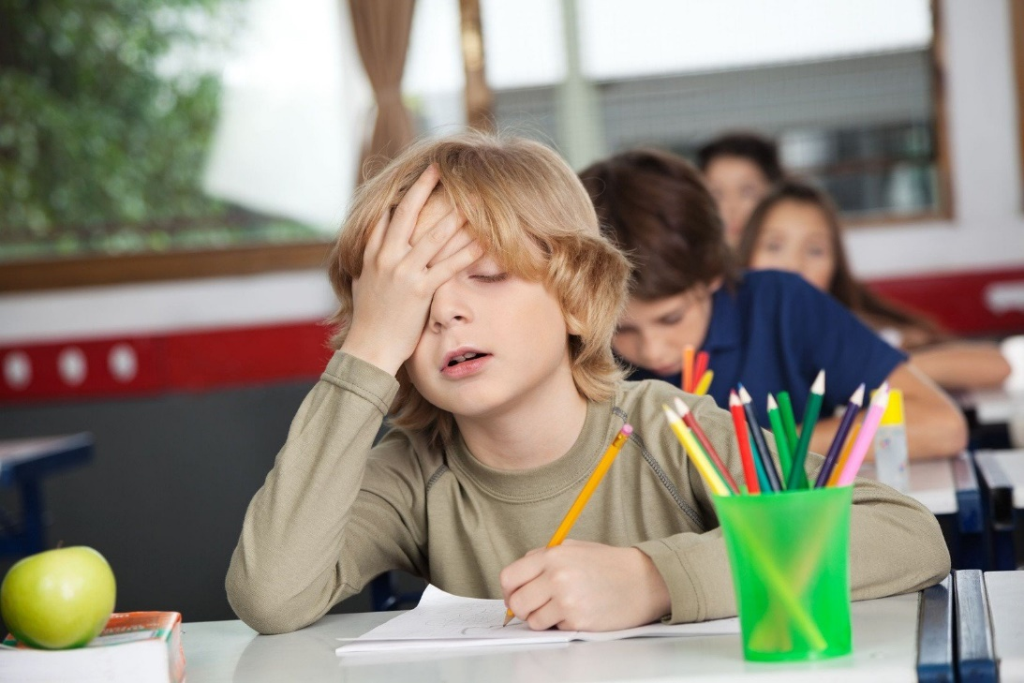

**Подготовила**

**студентка Ш-31 группы**

**Усатая Виктория**

**Преподаватель**

**Гордиенко. М.Д.**

**Ейск, 2021г.**

**ОГЛАВЛЕНИЕ**

**Как выявить школьную дезадаптацию ……………………………………...4**

**Причины дезадаптации ребёнка в школе …………………………………...5**

**Последствия дезадаптации в школе ………………………………………….6**

**Коррекция школьной дезадаптации …………………………………………7**

**Игры на сплочение коллективизма ………………………………………….8**

1. **Игра «Водяной»…………………………………………………………..8**
2. **Игра «Оркестр» ………………………………………………………….8**

**Упражнение для успешной адаптации ……………………………………....9**

1. **Упражнение «Улыбнись!» ……………………………………………...9**

**Проективная методика "Что мне нравится в школе?", автор Лусканова Н. Г. ……………………………………………………………………………...10**

**Игра и упражнение для повышения мотивации…………………………..11**

1. **Игра «Художник»……………………………………………………….11**
2. **Упражнение «Составь предложение»………………………………..11**

**Профилактика дезадаптации в школе …………………………………….12**

2

**ПОЯСНИТЕЛЬНАЯ ЗАПИСКА**

**Школьная дезадаптация —** это неприспособленность ребёнка к школьной жизни. Она негативно влияет на успеваемость, отношения с окружающими, психику и физическое здоровье.

**Цель:** профилактика школьной дезадаптации и создание благоприятных условий для успешной адаптации детей.

**Задачи:**

- создание условий для физиологической подстройки организма к новым условиям,

- создать условия, способствующие освоению способов и приемов новой деятельности, усвоение программы обучения,

- способствовать эмоциональному принятию новой социальной ситуации.

**Брошюра предназначена для первоклассников и взрослых.**

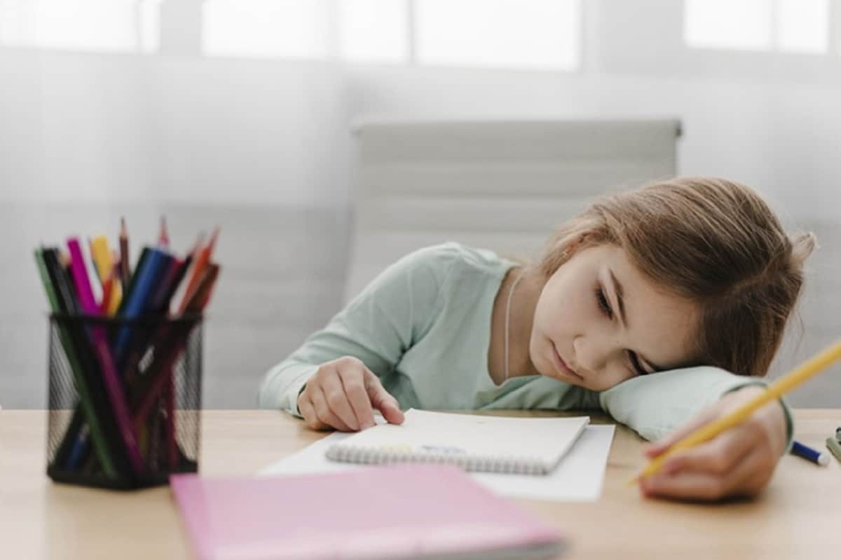

3

**Как выявить школьную дезадаптацию**

Вот несколько типичных признаков:

* **Повышенная утомляемость**. Ребёнок жалуется на усталость при малейших нагрузках, не проявляет инициативы на уроках.**‍**
* **Рассеянное внимание**.Школьник не может долго усидеть за партой, постоянно отвлекается, отвлекает других или просто сидит на уроках с отсутствующим видом.**‍**
* **Измождённое состояние.**Бледность, нездоровый румянец, опухшие веки, синева под глазами и над верхней губой. Возможны головокружения, кровотечение из носа и даже обмороки.**‍**
* **Проблемы с общением**. Ребёнок ведёт себя замкнуто, старается быть незаметным: сторонится одноклассников, ходит на цыпочках.**‍**
* **Проблемы с дисциплиной**. Ученик всё время опаздывает на уроки, хамит учителю,ругается со сверстниками. **‍**
* **Повышенная тревожность**. Школьник боится отвечать на уроках, сомневается в себе, паникует, совершает навязчивые движения.
* ‍**[Прокрастинация](https://externat.foxford.ru/polezno-znat/put-off).**Нередки случаи, когда дезадаптированные дети прогуливают школу, а дома имитируют работу над домашними заданиями.

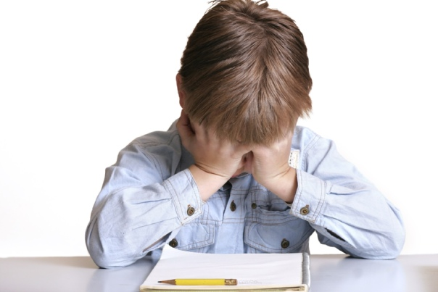

4

**Причины дезадаптации ребёнка в школе**

Дезадаптация может возникнуть в любые переходные периоды: при поступлении в школу, переходе из начальной школы в среднюю, смене школы или учителя, на фоне проблем в семье и [школьных конфликтов](https://externat.foxford.ru/polezno-znat/vidy-konfliktov-v-shkole-i-ih-reshenie) или во время полового созревания.

Обычно к дезадаптации приводят сразу несколько причин. Вот лишь некоторые из возможных:

* **Мало информации**. Ребёнок не представляет, что ждёт его в будущем, и теряется, когда оно наступает.
* ‍**Педагогическая запущенность**. Если у ребёнка недостаточно развиты внимание, память и интеллект, ему сложно сориентироваться в новых условиях.
* ‍[**Пробелы в знаниях**](https://externat.foxford.ru/polezno-znat/likvidaciya-probelov-v-znaniyah-uchashchihsya). Если школьник долго не посещал школу и пропустил несколько важных тем, вернуться в привычный ритм будет трудно.
* ‍**Индивидуальные особенности психики**. Гипервозбудимость, излишняя впечатлительность, фобии — всё это препятствует адаптации в школе.
* ‍**Недостаток внимания**.Если дома ребёнок предоставлен сам себе, он не учится контролировать поведение и не может подстроиться под школьные правила.
* ‍**Гиперопека**, напротив, купирует волю ребёнка — он не может принимать самостоятельные решения, которых требует школьная жизнь.
* ‍**Перфекционизм.**Попытки соответствовать завышенным ожиданиям взрослых приводят ребёнка к [эмоциональному выгоранию](https://externat.foxford.ru/polezno-znat/kak-spravitsya-s-ehmocionalnym-vygoraniem-podrostka) и, как следствие, дезадаптации.

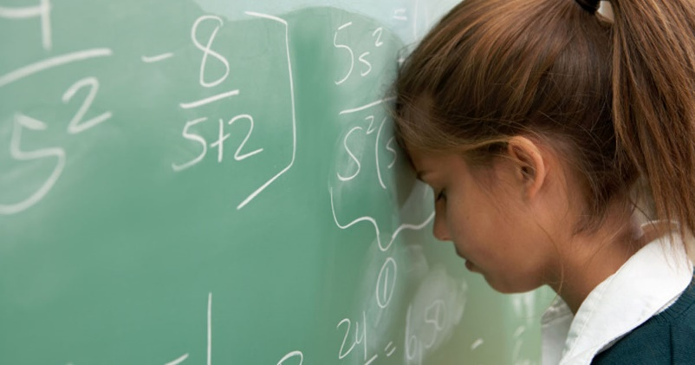

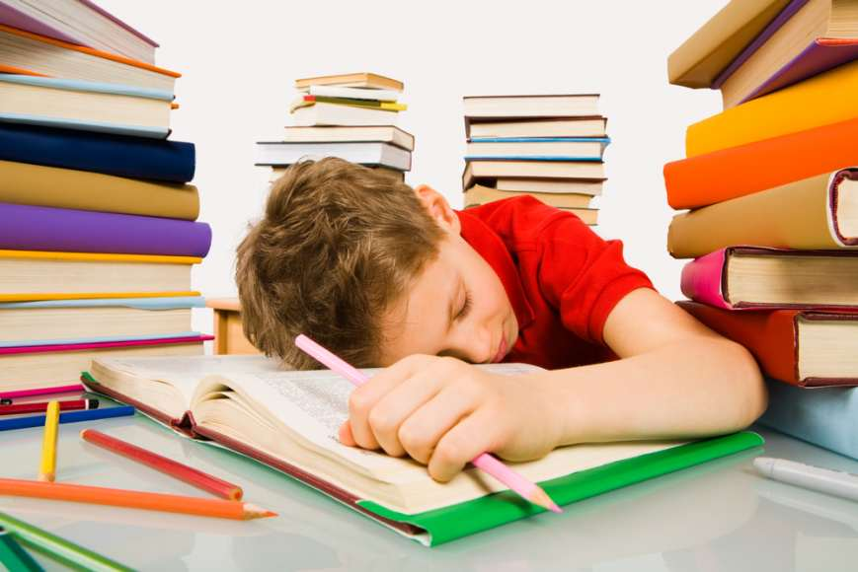

5

**Последствия дезадаптации в школе**

Доктор медицинских наук, психиатр В.Е. Каган выделил три уровня развития школьной дезадаптации:

**I. Поведенческий**

Оказавшись в некомфортной обстановке, ребёнок испытывает проблемы с вниманием и усидчивостью, у него повышается раздражительность и утомляемость, резко меняется настроение.

На ранней стадии эти проблемы возникают только в стрессовой ситуации, в привычной обстановке ребёнок ведёт себя как обычно. Если найти и устранить причину, неприятные симптомы пропадут.



**II. Психологический**

Если ребёнок не получает помощи, его психика начинает защищаться. Он становится нелюдимым, отказывается выполнять требования учителя, агрессивно ведёт себя с окружающими. Попытки призвать ученика к порядку наказаниями и скандалами лишь усугубляют ситуацию.

Все проблемы первого уровня выражаются ещё ярче и становятся постоянными. Нарушения сна перерастают в бессонницу, пропадает аппетит. Ребёнок замыкается в себе не только в школе, но и дома.

Всё это говорит о том, что ребёнку срочно требуется психологическая помощь.

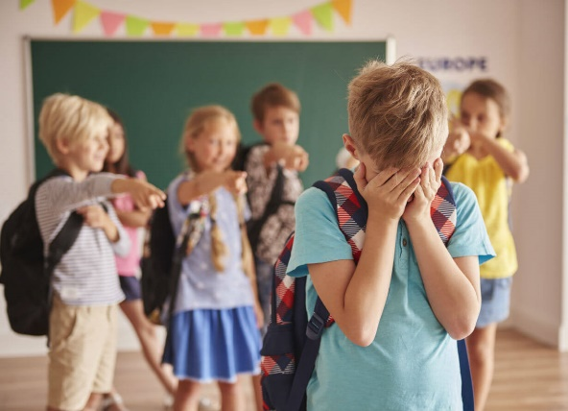

**III. Физиологический**

Если ребёнок так и не получает поддержки, он окончательно теряет контроль над собой: провоцирует на конфликт всех вокруг, совершает асоциальные и саморазрушительные поступки.

Хронические неврозы подрывают физическое здоровье ребёнка: начинаются мигрени, расстройства пищеварительной и эндокринной систем, возможны осложнения на сердце и сосуды.

6

**Коррекция школьной дезадаптации**

Каждый случай требует индивидуального решения. В любом случае проблему можно решить только совместными действиями психолога, учителя и родителей.

Прежде всего, ребёнок нуждается в квалифицированной психологической поддержке. Специалист выяснит причины дезадаптации, оценит психофизическое состояние школьника и примет соответствующие меры.

Учителя также должны помочь школьнику адаптироваться: поддерживать доброжелательную атмосферу на уроках и относиться к проблемам ребёнка с пониманием.

Но любые психолого-педагогические меры будут неэффективны без участия родителей. Важно выстраивать с ребёнком доверительные отношения, проявлять участие, подбадривать его и хвалить за успехи.

Не стоит ругать ребёнка за плохие оценки или за то, что он не может найти общий язык с учителями и другими детьми. Любую критику нужно подавать деликатно и конструктивно — не просто указывать на недостатки, а подсказывать методы решения проблем.

Постарайтесь найти общее увлечение для всей семьи, которое поможет ребёнку абстрагироваться от школьных неприятностей и с удовольствием проводить время с близкими.

Если отношения с учителями или одноклассниками никак не складываются — стоит сменить школу или форму обучения. Например, [попробовать учиться онлайн](https://externat.foxford.ru/besplatnyy-dostup-k-kursam).

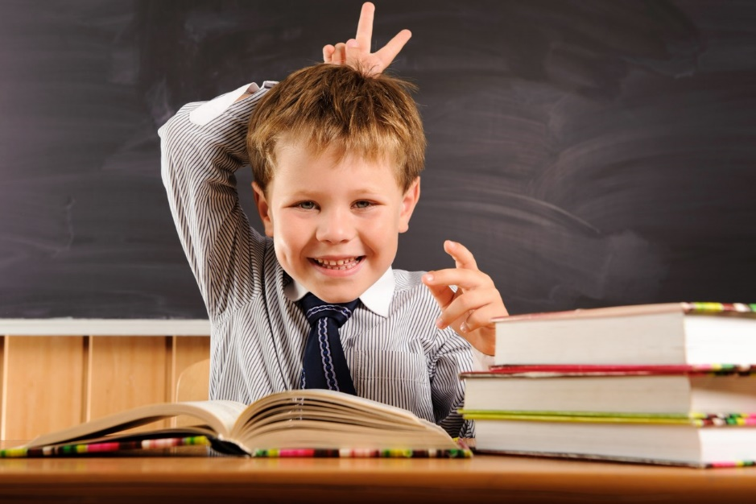7

**Игры на сплочение коллективизма**

***Игра «Водяной»***

Водящий сидит в кругу с закрытыми глазами. Играющие двигаются по кругу со словами: «Водяной, водяной, что сидишь ты под водой, выйди на минуточку, поиграем в шуточку». Круг разбегается (на несколько шагов) и все останавливаются. «Водяной», не открывая глаз, ищет одного из играющих, его задача — определить, кто перед ним. «Водяной» может трогать стоящего перед ним игрока, но глаза открывать нельзя. Если водящий угадал, они меняются местами.

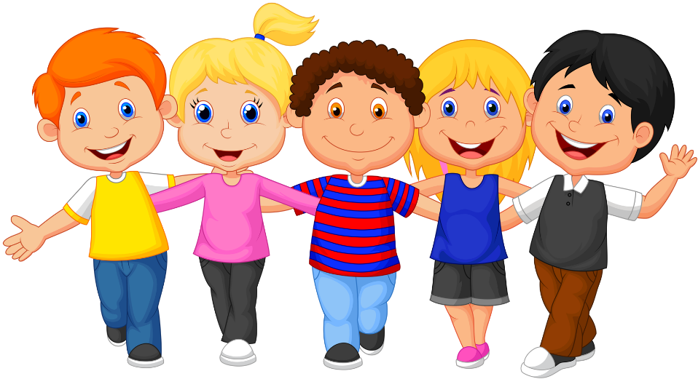

***Игра «Оркестр»***

Ведущий — дирижёр. Когда он поднимает руки вверх, дети поют ( любую гласную букву) очень громко, чем ниже опускает руки, тем тише поют дети, когда руки опускает «по швам» — дети молчат. Дирижирование происходит в произвольной форме, можно резко поднимать и опускать руки.

8

**Упражнение для успешной адаптации**

***Упражнение «Улыбнись!»***

Инструкция: Все дети стоят в кругу, вам предлагается поприветствовать друг друга, пропевая слова. Я начинаю: «Доброе утро, Карина!» (При этом нужно улыбнуться и кивнуть головой). Ребята приветствуют, таким образом, друг друга по кругу.

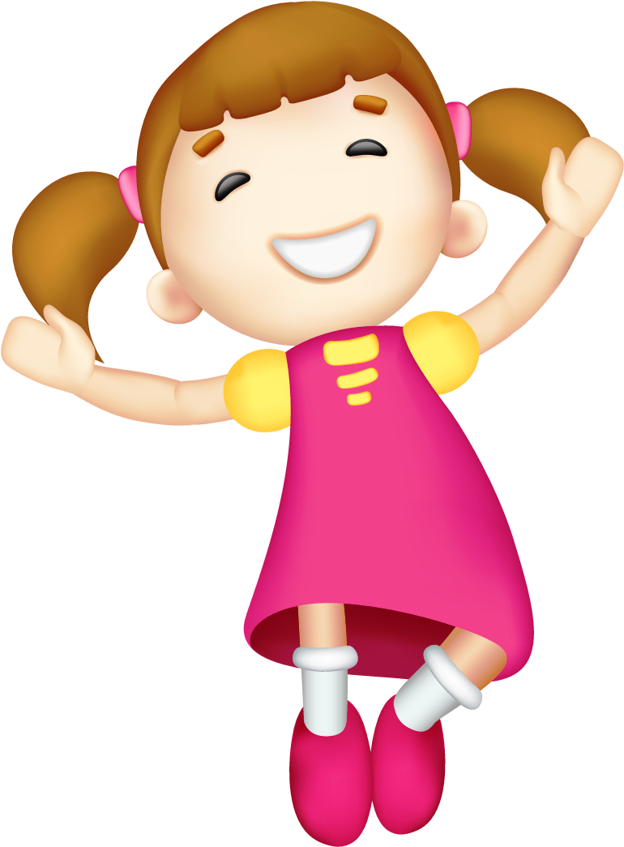



9

**Проективная методика "Что мне нравится в школе?", автор Лусканова Н. Г.**

**Цель:** выявить отношение детей к школе и мотивационную готовность детей к обучению в школе.

**Возрастная направленность:** 6 – 7 лет.

**Инструкция:** «Дети, нарисуйте, что вам больше всего нравится в школе. Рисовать можно все, что хотите. Рисуйте, как сможете, оценки за него ставиться не будут».

Процедура обработки:

1. Несоответствие теме указывает на:

а) отсутствие школьной мотивации и преобладание других мотивов, чаще всего игровых. В этом случае дети рисуют машины, игрушки, военные действия, узоры и пр. Свидетельствует о мотивационной незрелости;

б) детский негативизм. В этом случае ребенок упорно отказывается рисовать на школьную тему и рисует то, что он лучше всего умеет и любит рисовать. Такое поведение свойственно детям с завышенным уровнем притязаний и трудностями приспособления к четкому выполнению школьных требований;

в) неверное истолкование поставленной задачи, ее понимание. Такие дети или ничего не рисуют или срисовывают у других сюжеты, не имеющие отношения к данной теме. Чаще всего это свойственно детям с задержкой психического развития.

2. Соответствие заданной теме говорите наличии положительного отношения к школе, при этом учитывается сюжет рисунка, т.е. что именно изображено:

а) учебные ситуации — учитель с указкой, сидящие за партами ученики, доска с написанными заданиями и т.п. Свидетельствует о высокой школьной мотивации и учебной активности ребенка, наличии у него познавательных учебных мотивов;

б) ситуации не учебного характера — школьное задание, ученики на перемене, ученики с портфелями и т.п. Свойственны детям с положительным отношением к школе, но большей направленностью на внешние школьные атрибуты;

в) игровые ситуации — качели на школьном дворе, игровая комната, игрушки и другие предметы, стоящие в классе (например, телевизор, цветы на окне и т. п.). Свойственны детям с положительным отношением к школе, но с преобладанием игровой мотивации.

10

**Игра и упражнение для повышения мотивации**

**Игра «Художник»**

**Цель**: Развивает внимание, наблюдательность и речь детей

Ребенок, взявший на себя роль художника, говорит следующие слова:

Нарисую я портрет,

Только чей – пока секрет.

Отгадайте, вас прошу я,

Чей портрет рисую?

Художник дает устный портрет кого-нибудь из детей: "У него светлые волосы, голубые глаза, веселая улыбка. На нем коричневая рубашка, синие брюки" и т. п., а учащиеся должны догадаться, о ком идет речь.

**Упражнение «Составь предложение»**

Детям предлагаются наборы слов, из которых дети составляют предложения. Совместно выбираются: самое красивое предложение, самое быстро - составленное предложение, самое правильное предложение.

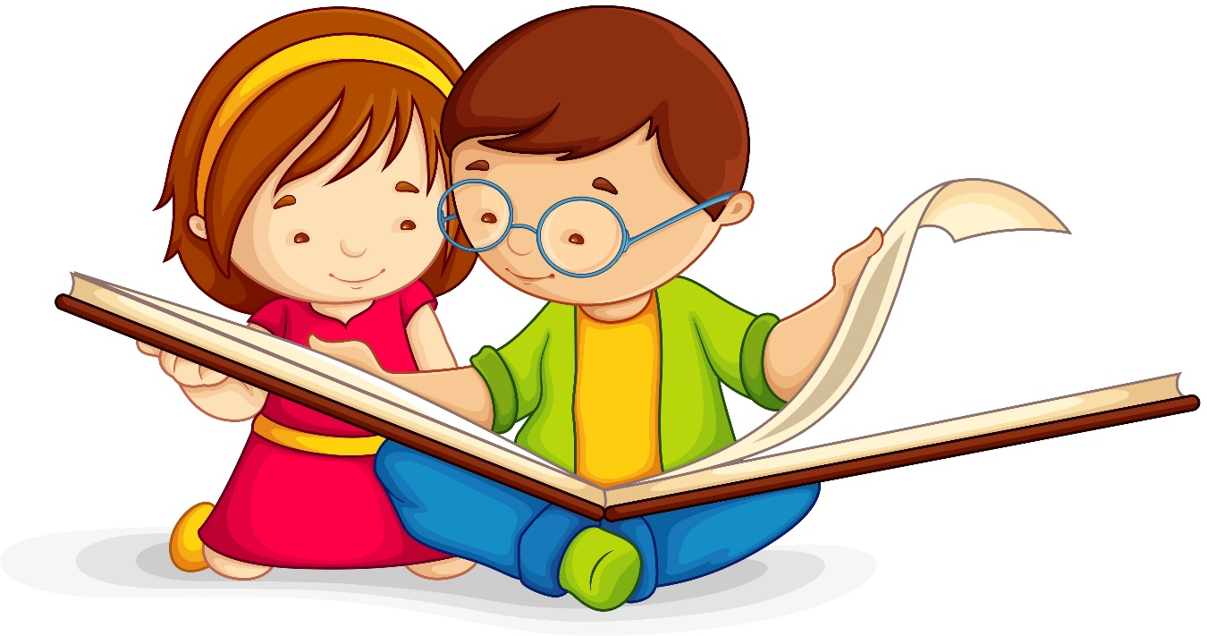11

**Профилактика дезадаптации в школе**

Вот несколько советов, которые помогут ребёнку избежать проблем со школьной адаптацией.

Совет 1: Не спешите

Обычно готовность к учёбе формируется в 7–8 лет. Не стоит отдавать ребёнка в школу раньше — позвольте ему подольше побыть ребёнком.

Совет 2: Развивайтесь, играя

Чтобы ребёнок быстрее включился в учебный процесс, тренируйте память и внимание, развивайте логическое мышление. По ссылкам вы найдёте много способов, как делать это весело.

Совет 3: Готовьтесь к школе

Речь не только о том, чтобы научиться читать и считать до поступления. Подробно расскажите ребёнку, что ждёт его в школе, и почему учиться — здорово. Играйте в школу, имитируйте разные ситуации, которые могут там возникнуть. А свой негативный опыт лучше держать при себе: он точно не поможет ребёнку адаптироваться.

Совет 4: Советуйтесь с психологом

При возникновении каких-либо трудностей не стесняйтесь обратиться к специалисту. Он поможет выявить проблему на ранней стадии и решить её.

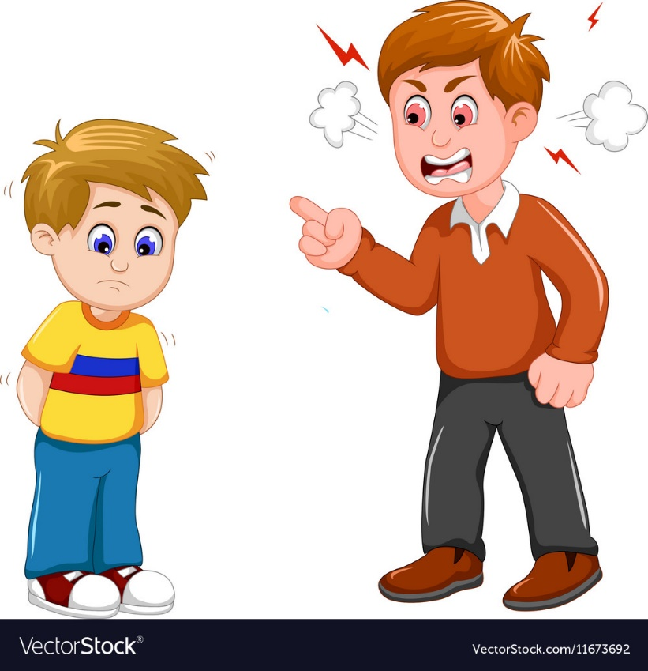

12